Czego (prawdopodobnie) nie wiecie o Hansie Christianie Andersenie?
2 kwietnia 1805 roku urodził się Hans Christian Andersen, autor baśni, na których wychowały się całe pokolenia młodych czytelników w wielu krajach. Aby uczcić urodziny wielkiego pisarza, w 1967 roku dzień ten został ustanowiony Międzynarodowym Dniem Książki dla Dzieci.
Co roku inny kraj jest gospodarzem tego dnia, projektując i rozsyłając plakat z mottem. Polska była gospodarzem tego dnia w roku 1980, motto „Książka moim oknem na świat” wymyślił Wojciech Żukrowski, a sam plakat projektował Jerzy Czerniawski.
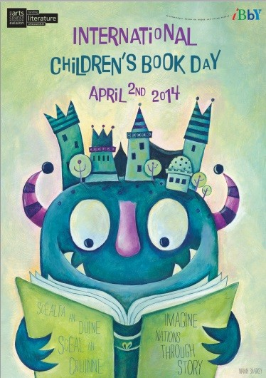
Oto kilka ciekawostek, przybliżających sylwetkę Andersena:
1. Hans Christian Andersen urodził się w biednej rodzinie, choć jego ojciec twierdził, że jego ród ma szlacheckie korzenie. Udało mu się zdobyć sławę jeszcze za życia. Nie przyszła ona jednak łatwo – dopiero 10 lat po pierwszym wydaniu baśni zaczęły się one dobrze sprzedawać.
2. Andersen cierpiał na dysleksję, a w jego tekstach roi się od błędów. Być może dlatego wolał opowiadać, niż pisać, a jego styl przypomina język mówiony. Wydawcy poprawiali literówki i błędy, jednak nie ingerowali w styl tekstów.
3. Wielki baśniopisarz początkowo chciał zostać aktorem. Jako 14-latek śpiewał pięknym wysokim głosem, przyjęto go nawet do Royal Danish Theatre. Wkrótce jednak zaczął przechodzić mutację i stracił swój piękny głos. Kolega z zespołu powiedział mu, że uważa go bardziej za poetę, niż za aktora. To dało Hansowi do myślenia i zaczął pisać.
4. Nie był jednak zbyt dumny z tego, że pisze baśnie. Uważał, że inne gatunki są bardziej wartościowe, a skoro nie umiał ich tworzyć, chciał nawet kiedyś rzucić pisanie. Na szczęście doszedł ostatecznie do wniosku, że baśń może być uznana za odpowiednik „uniwersalnej poezji”.
5. Baśnie Andersena zostały zekranizowane przez Disneya, jednak nie wszyscy widzowie zdają sobie sprawę, że ekranizacje te nie są zbyt wierne. Baśnie Andersena często kończą się źle. Przykładowo, Mała Syrenka popełnia samobójstwo, rzucając się do oceanu i zamieniając w morską pianę. Podobnie zresztą wyglądają oryginalne wersje bajek i baśni innych autorów.
6. Choć wielokrotnie był zakochany, Andersen nigdy się nie ożenił.
7. W nowojorskim Central Parku można zobaczyć najsłynniejszy pomnik Andersena, autorstwa Georga Johna Lobera. Został ufundowany przez dzieci duńskie i amerykańskie. W letnie dni przy pomniku czytane są na głos baśnie. W Kopenhadze natomiast można zobaczyć pomnik małej syrenki, umieszczony na nadbrzeżu.
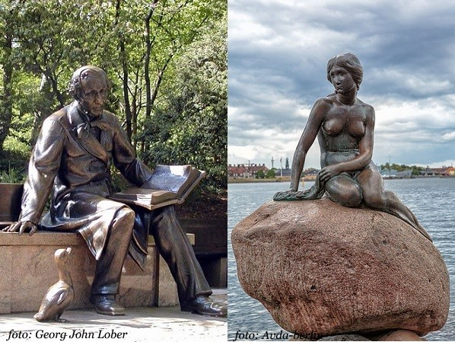
8. Andersen nie był zbyt przystojny, właściwie uważano go za brzydkiego mężczyznę. Niektórzy biografowie sądzą, że „Brzydkie kaczątko” jest opowieścią opartą na doświadczeniach z dzieciństwa baśniopisarza.

